Schulversuchspraktikum
Annika Nüsse
Sommersemester 2016
Klassenstufen 9 & 10

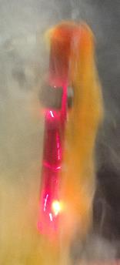
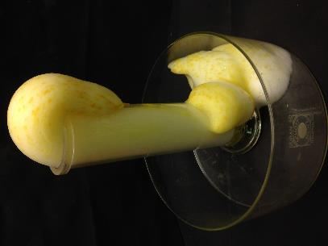

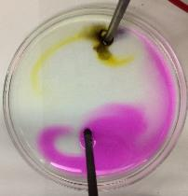

Halogene
Kurzprotokoll
Auf einen Blick:
Halogene sind auch als Salzbildner bekannt. Das bedeutet genauer, dass Halogene mit Metallen zu Metallhalogeniden reagieren und das in den meisten Fällen sogar ohne zusätzlich notwendige Aktivierungsenergie. Der dargestellte Lehrerversuch beschreibt die Reaktion von Bromwasser mit Kupfer. In der Schule sollte anstelle von Bromwasser bestenfalls mit Iod gearbeitet werden, da dies ein geringes Gefährdungspotential besitzt.

Inhalt

1 Weiterer Lehrerversuch 3
1.1 V1 – Darstellung von Kupfer(II)-bromid 3

Weiterer Lehrerversuch

V1 – Darstellung von Kupfer(II)-bromid
Gefahrenstoffe
Kupfer |  |  | - |  |  | -
Bromwasser |  |  | H: 301+311+331-315-400 |  |  | P: 273-​280-301+310-302+352-271-304+340-332+313-305+351+338
Natriumthiosulfat-Pentahydrat |  |  | - |  |  | -
Kupfer(II)-bromid |  |  | H: 302-314-410 |  |  | P: 273-280-301+330+331-305+351+338-309+310
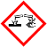 | 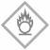 | 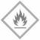 |  |  |  | 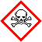 |  | 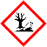

Materialien: Reagenzglas, Pipette, Spatel, Filterpapier, Trichter, Gasbrenner, Dreifuß, Abdampfschale, Becherglas
Chemikalien: Kupfer (gepulvert), Bromwasser, Natriumthiosulfat-Lösung
Durchführung: Ein Reagenzglas wird mit 10 mL Bromwasser befüllt und dazu eine Spatelspitze Kupferpulver gegeben. Der Reaktionsansatz wird nach leichtem Schütteln filtriert. Das Filtrat wird vorsichtig eingedampft und anschließend gewogen.
Beobachtung: Das Kupferpulver löst sich nach Schütteln Großteils im Bromwasser, welches sich dabei entfärbt. Nach Eindampfen des Filtrates wird ein gräulicher Feststoff in der Abdampfschale gewonnen.
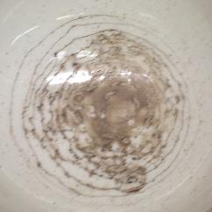
Abb. 1 - Nach Eindampfen erhaltendes Kupfer(II)-bromid.
Deutung: Kupfer und Bromwasser reagieren unter Salzbildung zu Kupfer(II)-Bromid.
${Cu}_{(s)}+{Br}_{2 (aq)}→ {CuBr}_{2 (s)}$
Es wurden 7 mg Kupfer(II)-bromid gewonnen, was ca. 69 % Ausbeute entspricht.
Entsorgung: Überschüssiges Bromwasser wird in Natriumthiosulfat-Lösung neutralisiert und im Abfluss entsorgt. Das entstandene Kupfer(II)-bromid wird in den Schwermetallabfall gegeben.
Literatur: [1] Elemente Chemie 1A, Stuttgart: Klett, 1. Auflage, 2008, S. 233.

